Гарковенко Эдуард Евгеньевич

Общетерриториальный избирательный округ

член фракции «ЛДПР»

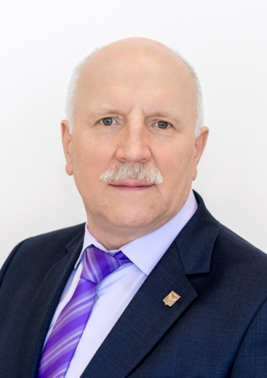
Официальная фотография
Входит в состав постоянных комиссий:
- — по развитию местного самоуправления
- — по социальной политике
- — по вопросам содействия прав КМНС и защите прав граждан.
Дата и место рождения: 1 марта 1959 года г. Макеевка, Донецкой области.
Образование: высшее, 1987г. - Киевский политехнический институт, инженер-технолог; 2000г. - Сибирская академия государственной службы (г. Новосибирск), менеджер.
Трудовая деятельность:
1997- 2001 гг. - Глава Администрации Диксонского района.
2005- 2007гг. - ОАО «Таймырбыт», начальник отдела
2008г. - настоящее время - МКУ «Таймырская транспортная компания», главный механик, главный инженер технического отдела

2013 - 2018 гг. - депутат Таймырского Долгано-Ненецкого районного Совета депутатов третьего созыва.
9 сентября 2018 года избран депутатом Таймырского Долгано-Ненецкого районного Совета депутатов четвертого созыва.

